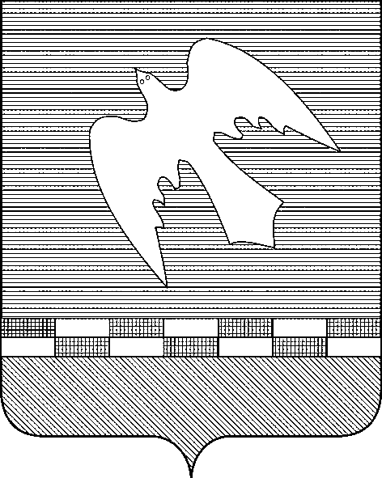

ПСКОВСКАЯ ОБЛАСТЬ

АДМИНИСТРАЦИЯ НОВОСОКОЛЬНИЧЕСКОГО РАЙОНА

ПОСТАНОВЛЕНИЕ

от | 25.01.2024 |  | № | 5

г.Новосокольники

Об утверждении Перечня объектов муниципального имущества муниципального образования «Новосокольнический район», в отношении которых планируется заключение концессионных соглашений в 2024 году

В соответствии с частью 3 статьи 4 Федерального закона от 21.07.2005 № 115-ФЗ «О концессионных соглашениях», руководствуясь Порядком управления и распоряжения муниципальным имуществом, находящимся в муниципальной собственности муниципального образования «Новосокольнический район», утвержденным решением Собрания депутатов Новосокольнического района от 19.02.2009 №121/19 (с изменениями, внесенными решением Собрания депутатов от 26.07.2011 №255/42), Администрация Новосокольнического района
ПОСТАНОВЛЯЕТ:
Перечень объектов муниципального имущества муниципального образования «Новосокольнический район», в отношении которых планируется заключение концессионных соглашений в 2024 году:
1. Утвердить согласно приложению;
2. Разместить на официальном сайте Российской Федерации в информационно-телекоммуникационной сети «Интернет» – www.torgi.gov.ru и официальном сайте органов местного самоуправления муниципального образования «Новосокольнический район» в сети «Интернет».

Глава района В.Н.Соловьев

Приложение
к постановлению Администрации Новосокольнического района
от 25 января 2024 года № 5

ПЕРЕЧЕНЬ
объектов муниципального имущества муниципального образования «Новосокольнический район», в отношении которых планируется заключение концессионных соглашений в 2024 году

№  п/п | Наименование объекта | Адрес объекта | Вид работ в рамках концессионного соглашения (создание и (или) реконструкция) | Сфера применения объекта
1. | Нежилое здание сельского дома культуры | Псковская область, Новосокольнический район, Пригородная волость, д.Шахниха | Реконструкция | Объект культуры
2. | Нежилое здание бани | Псковская область, г.Новосокольники, ул.Отса, д.1 | Реконструкция | Объект коммунального хозяйства

___________

